РАЗРАБОТКА И ВНЕДРЕНИЕ КОМПЛЕКСА ОБРАБОТКИ МЕТЕОДАННЫХ СО ЕЭС ( АС «МЕТЕО» )
Артемьев А.А.¹, Антонов А.В.¹, Полижаров А.С., к.т.н.¹,
Тупицин И.В.², Дацко В.С. ²
¹ООО «Энергостат», ²ОАО «СО ЕЭС»
Комплекс АС «Метео» обеспечивает автоматизацию процесса передачи и хранения метеоданных, а также осуществляет анализ влияния изменения погодных условий на показатели балансов мощности и электроэнергии. Основные задачи, решаемые системой:
- создание единой информационной базы метеоданных ОАО «СО ЕЭС» (далее – СО) исполнительного аппарата и филиалов;
- передача метеоданных из ФБГУ «Гидрометцентр России» (далее – ГМЦ) в СО;
- анализ полноты и достоверности получаемых метеоданных;
- расчет коэффициентов влияния температуры и облачности на изменение потребления электрической энергии (мощности);
- статистическая обработка метеоданных, включающая оценку качества прогноза;
- оповещения, в случае опасных метеорологических явлений, подразделений СО;
- формирование нормативно-справочной информации ( НСИ), общей для всех уровней СО.
АС «Метео» разработана в объектно-ориентированной среде и имеет функционально-модульную структуру с возможностью разработки, дополнения или замены отдельных модулей в целях расширения функциональных возможностей.
Система использует идеологию трехзвенной архитектуры:
- сервер базы данных (БД);
- «средний слой» - «сервер приложений» (реализующий основной функционал взаимодействия пользователя с системой);
- клиентское Web-приложение, выполняющееся на рабочей станции пользователя.
АС «Метео» состоит из подсистем и компонент:
- Подсистема обмена данными с ГМЦ.
- Подсистема ведения справочников и НСИ.
- Подсистема просмотра и анализа метеоданных, включающая в себя расчетные функциональные модули.
- Модули обмена данными с программными комплексами, установленными в ИА.
- Подсистема унифицированных программных интерфейсов для информационного обмена с другими программными комплексами, реализованная в виде Web-сервиса.
В БД хранятся прогнозные и фактические значения поступающих метеоданных и НСИ. Информация хранится с использованием всемирного координированного времени (UTC).
К НСИ относится следующая информация:
- перечень объектов метеоизмерений (под объектами понимаются точки измерения – населенные пункты, энергосистемы):
  - характеристики объектов метеоизмерений: полное и сокращенное наименования, коды ВМО, КПО, географические координаты – широта и долгота (град.), данные о территориальной и диспетчерской подчиненности объектов;
- долевые коэффициенты влияния температуры отдельных объектов на температуру расчетных объектов (энергосистем, ОЭС, синхронных зон или ЕЭС России);
- температурные диапазоны (минимум и максимум) для любых субъектов РФ и энергообъединений, используемые в системе достоверизации и интерфейсе пользователя (в °C);
- климатические температурные нормы, предоставляемые ГМЦ (в °C);
- температура воздуха наиболее холодной (тёплой) пятидневки для любых объектов метеоизмерений по СНиП 23-01-99 и представленная ГМЦ (в °C);
- экстремальные среднесуточные температуры воздуха для любых энергообъединений представленные ГМЦ (в °C);
- таблицы кодирования для осадков, облачности и др. (например шкала опасности при ЧС).
Аутентификация и авторизация пользователей производится с использованием средств службы каталогов Для работы с АС «Метео» пользователь аутентифицируется при начале работы в операционной системе.
Подсистема приема метеоданных из ГМЦ работает в автоматическом режиме. Для обмена метеоданными между ГМЦ и СО используется Шлюз во внешние системы в составе КИТС-2 через протокол SMTP (электронная почта). Данные передаются посредством XML-документов определенной структуры.
Валидация входящих XML-сообщений обеспечивается по XSD-схемам средствами Шлюза КИТС-2 до передачи данных внутрь локальной вычислительной сети. Модули приема данных обеспечивают достоверизацию и анализ полноты входящих данных с возможностью формирования ответного макета с указанием ошибок и его отправки в ГМЦ.
Предусматривается механизм задания и контроля соблюдения временных регламентов обмена данными, рассылка оповещений в случае нарушения временных регламентов, а также система журналирования, позволяющая получить информацию обо все принятых и не принятых в требуемый срок данных.
Метеоданные, загружаемые в систему, могут ошибочными, содержать выбросы и пропуски. Для достоверизации используется определенный набор методов:
- проверка полноты метеоданных для всех объектов задачи (на экране отображается список объектов, для которых отсутствуют метеоданные);
- проверка вхождения метеоданных в расчетный и/или заданный диапазон;
- проверка на превышение метеоданных относительно предыдущих суток на расчетную и/или заданную величину отклонения;
- проверка дублирования информации.
В случае обнаружения ошибок, отсутствии информации по какому-либо объекту, при возникновении непредвиденных ситуаций, в Гидрометцентр отсылается сформированный XML-документ с информацией об ошибке. Недостоверные значения автоматически помечаются особыми признаками в БД.
Для экспертного контроля достоверности метеоданных реализован просмотр данных в табличном и графическом виде с выделением недостоверных значений и текстовым описанием характера недостоверности (рисунок 1). При этом загруженные значения прогноза отображаются как продолжение ретроспективы фактических данных.
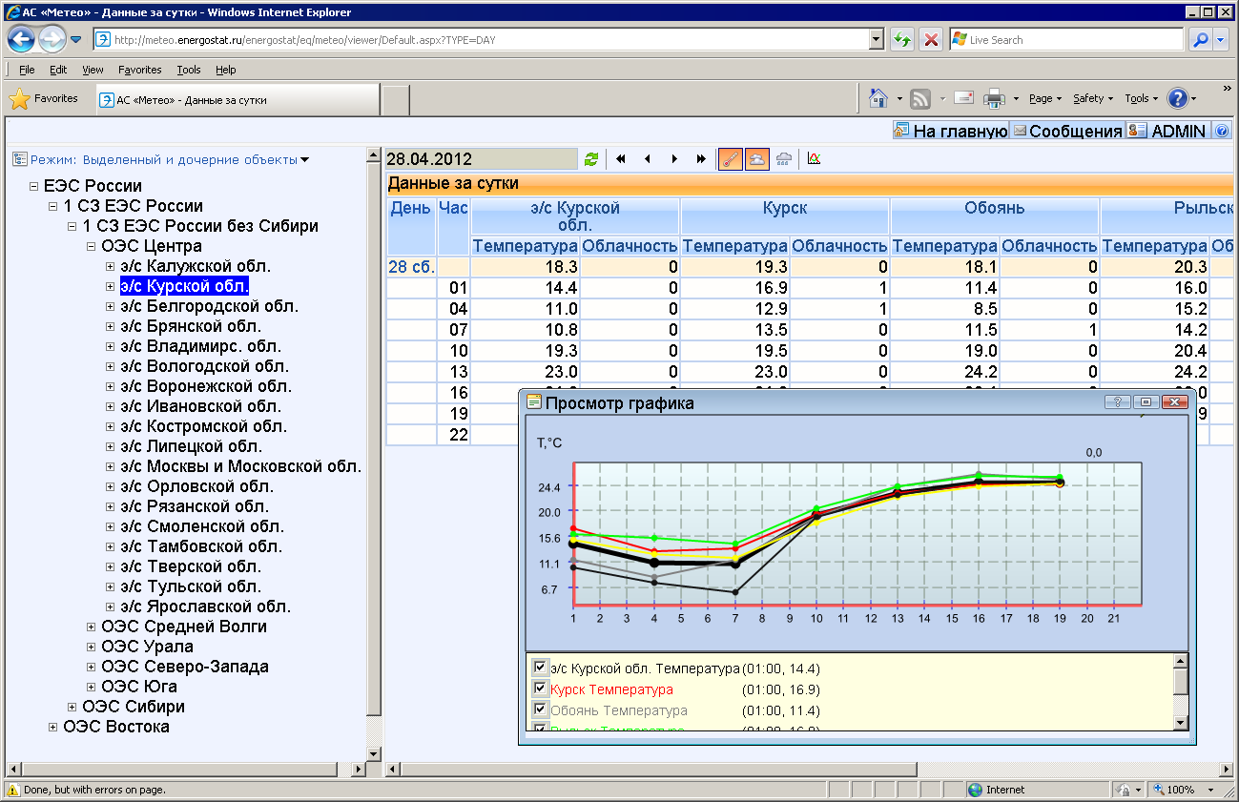
Рисунок 1 – Отображение фактических и прогнозных данных
При отсутствии данных по какому-либо объекту они замещаются определенными дорасчётными моделированными данными:
- интерполированными значениями, если период отсутствующих данных не превышает заданной величины, изменяемой в настройках (по умолчанию 12 часов);
- среднемноголетними данными климатических норм для данного периода года с внутрисуточной детализацией, полученной на основе рассчитанных сезонных кривых;
- результатами поиска суток с идентичными метеоусловиями за аналогичный период прошлых лет или предыдущий месяц.
Выбор варианта замещения может быть произведен как автоматически, так и с участием пользователя, который по результатам сопоставления может выбрать более подходящий вариант.
В целом работу с комплексом АС "Метео" можно разбить на несколько этапов (рисунок 2). Порядок некоторых этапов строго определен, и невыполнение последовательности приводит к сообщениям об ошибках. Некоторые этапы можно выполнять в любое время, и они не требует результатов работы других этапов.

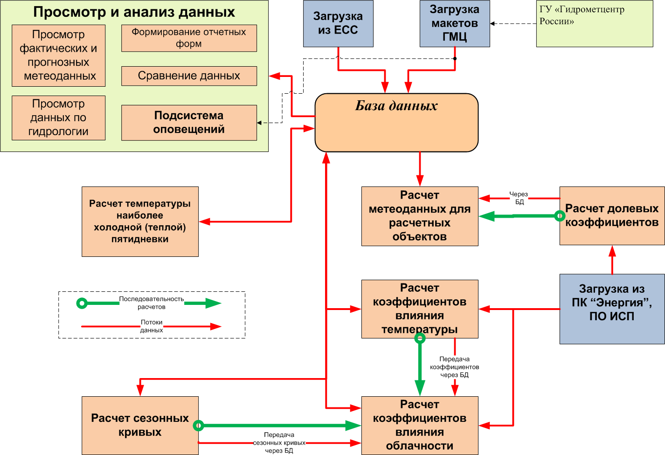
Рисунок 2 – Схема расчетных этапов и потоков данных
Просмотр и анализ метеоданных можно выполнять в любое время и в любой последовательности. В перечень этих функций входит просмотр фактических и прогнозных метеоданных, данных по гидрологии, средства сравнения фактических данных с данными климатических норм, данными прошлых лет и сезонных кривых. Расчетные этапы предполагают наличие глубоких архивов метеоданных и данных по потреблению электроэнергии (мощности) и в случае отсутствия критически важного объема данных будет сформировано сообщение об ошибке с записью в журнал.
В состав расчетных этапов (функций) входит:
Расчет температуры наиболее холодной (теплой) пятидневки. Результаты расчетов после анализа и подтверждения могут быть сохранены в базу данных и использоваться в дальнейшем при формировании отчетных форм, в системе проверки и достоверизации данных, а также другими программными комплексами. Данные этап может выполняться в любое время.
Расчет сезонных кривых температуры и облачности (рисунок 3.). Результаты расчетов после анализа и подтверждения могут быть сохранены в базу данных использоваться в дальнейшем в сравнительном анализе температуры, а также при расчете коэффициентов влияния облачности [1].
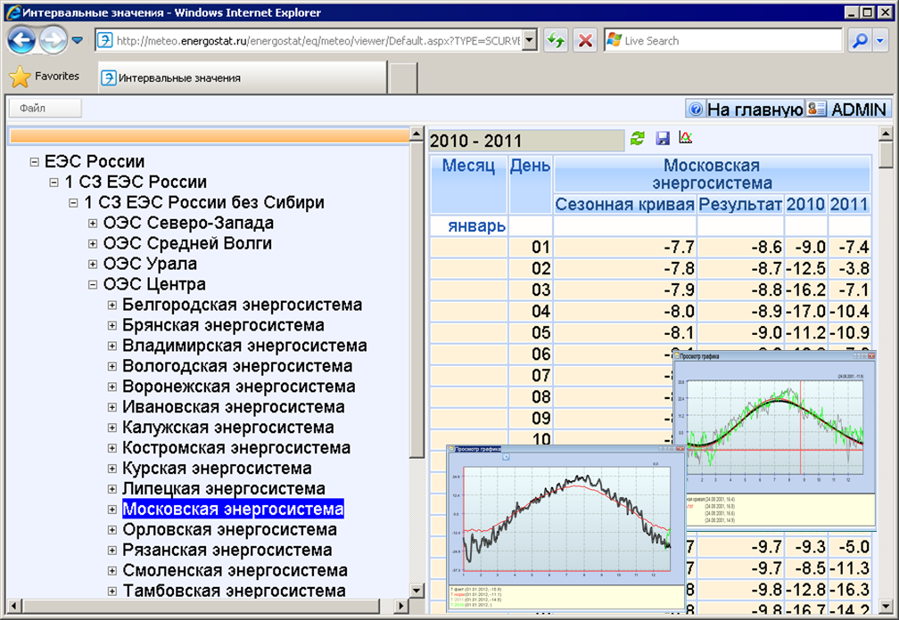
Рисунок 3 – Расчет сезонных кривых температуры и облачности
Расчет коэффициентов влияния температуры (рисунок 4.). Функция расчета коэффициентов влияния заключается в моделировании графика зависимости электропотребления от температуры кусочно-линейной функцией. Температурные диапазоны, в которых зависимость является линейной, могут быть заданы пользователем, а могут быть рассчитаны исходя из определенных оптимизационных условий. Внутри каждого диапазона моделированная функция является линейной, а коэффициент влияния определяется как производная линейной функции и соответственно равен коэффициенту пропорциональности в зависимости потребления от температуры P = Po + k*T, т.е. коэффициент влияния является постоянным внутри диапазона. При расчете температурных коэффициентов необходима аналитическая работа технолога по оптимизации температурных диапазонов. Средства интерфейса позволяют проводить такую оптимизацию автоматически. После анализа температурных диапазонов и подтверждения технологом-экспертом результаты расчетов сохраняются в базу данных. Эти коэффициенты влияния используются другими программными комплексами для приведения потребления электроэнергии к определенным температурам.

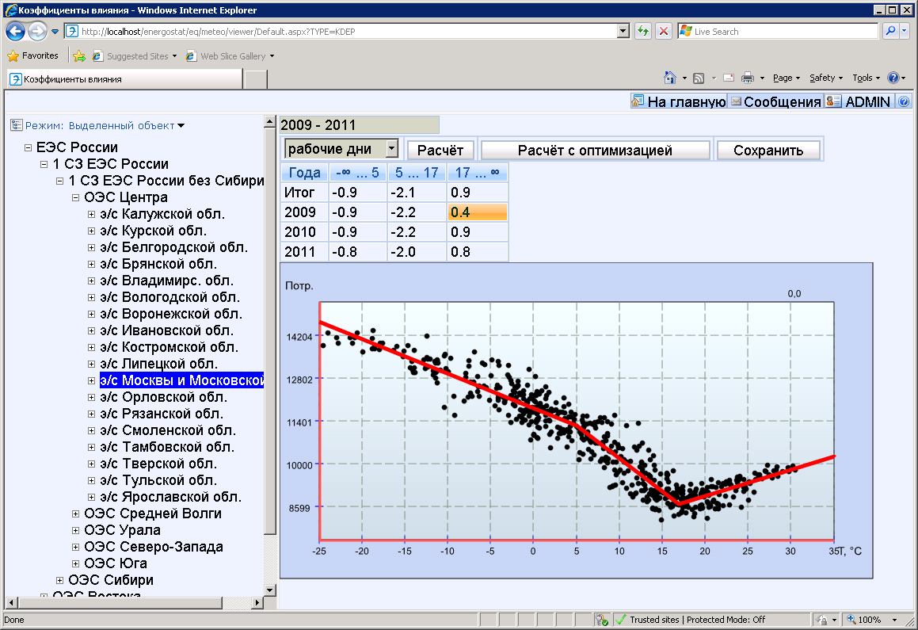
Рисунок 4 – Расчет коэффициентов влияния температуры
Расчет коэффициентов влияния облачности. Расчет коэффициентов влияния облачности производится аналогичным образом. При этом для устранения температурного фактора выполняется предварительное приведение данных потребления к среднемноголетней температуре. Для расчета коэффициентов влияния облачности используются сезонные кривые. Рассчитанные коэффициенты также используются другими программными комплексами для приведения потребления электроэнергии (мощности) к определенным метеоусловиям.
В настоящее время комплекс АС “Метео” прошел стадию комплексных испытаний и находится в опытной эксплуатации с возможностью работы во всех филиалах СО ЕЭС.
Список использованных источников
1. Макоклюев Б.И. Анализ и планирование электропотребления. М.: Энергоатомиздат, 2008. 296с.

